1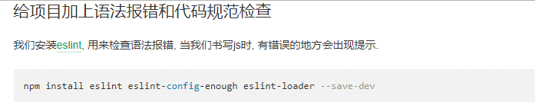

2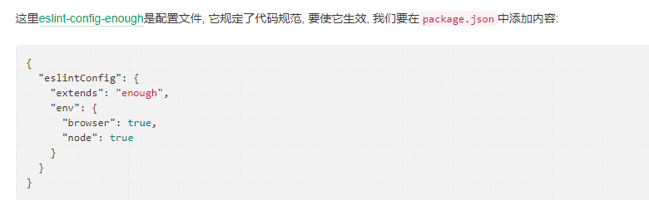

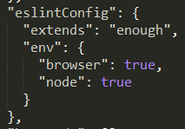

3在module里面配置

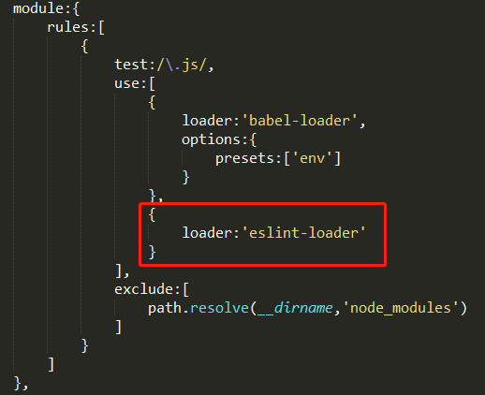

注意顺序是先执行eslint-loader再执行babel-loader